Sequência didática 1

Componente curricular: Matemática Ano: 9º Bimestre: 3º

Unidade temática

Geometria

Objetivos de aprendizagem
- Aplicar o conceito de semelhança de triângulos para compreender o teorema de Pitágoras utilizando tecnologia digital.
- Utilizar software de Geometria dinâmica para reconhecer o teorema de Pitágoras e as relações métricas no triângulo retângulo.
- Elaborar e resolver problemas envolvendo o teorema de Pitágoras e as relações métricas no triângulo retângulo através de jogos.

Observação
Estes objetivos favorecem o desenvolvimento das seguintes habilidades apresentadas na BNCC:
(EF09MA13) Demonstrar relações métricas do triângulo retângulo, entre elas o teorema de Pitágoras, utilizando, inclusive, a semelhança de triângulos.
(EF09MA14) Resolver e elaborar problemas de aplicação do teorema de Pitágoras ou das relações de proporcionalidade envolvendo retas paralelas cortadas por secantes.

Tempo previsto: 3 aulas de 50 minutos cada uma

Aula 1
Conhecendo o teorema de Pitágoras

Recursos didáticos
- Projetor multimídia.
- Vídeo Diálogo geométrico. Disponível em:
<http://www.dominiopublico.gov.br/download/video/me004809.mp4>. Acesso em: 4 out. 2018.
- Folhas de cartolina.
- Régua.
- Lápis de cor.
- Laboratório de informática.

Desenvolvimento
- Inicie a aula levando os alunos à sala de informática para que assistam ao vídeo Diálogo geométrico, que apresenta as características dos triângulos por meio de formas geométricas encontradas na natureza e exemplifica a rigidez das estruturas construídas com triângulos, as relações entre os números 3, 4 e 5 e o teorema de Pitágoras, explicando esses conceitos de maneira didática. Após a apresentação do vídeo, promova uma conversa com os alunos e incentive-os a expor suas ideias sobre o conteúdo explorado.

- Em seguida, informe-os de que vão fazer uma pesquisa sobre a escola pitagórica, o teorema de Pitágoras e as relações métricas no triângulo retângulo. Questione: “Vocês já ouviram falar de Pitágoras e da escola pitagórica?”; “Vocês conhecem o teorema de Pitágoras?; “O que é hipotenusa? E cateto?”; “Quais são as relações métricas no triângulo retângulo?”. Deixe que falem livremente. Organize-os em grupos de quatro e proponha que façam a pesquisa. Para isso, selecione previamente as fontes, como sites de instituições, artigos de jornais ou de revistas especializadas, vídeos etc. Caso a escola não disponha de sala de informática, forneça material impresso para que os alunos selecionem as informações. Esta atividade possibilita o desenvolvimento da seguinte competência específica da BNCC: “Interagir com seus pares de forma cooperativa, trabalhando coletivamente no planejamento e desenvolvimento de pesquisas para responder a questionamentos e na busca de soluções para problemas, de modo a identificar aspectos consensuais ou não na discussão de uma determinada questão, respeitando o modo de pensar dos colegas e aprendendo com eles”.
- Circule pela sala e observe como os alunos estão fazendo as pesquisas, as informações que estão selecionando e como organizam o cartaz. Se for necessário, faça intervenções. Peça aos alunos que escrevam um resumo da pesquisa em uma folha de cartolina e solicite aos grupos que afixem os cartazes no mural da sala.
- Como forma de avaliação, observe a participação e o envolvimento dos alunos durante as atividades e suas atitudes na elaboração do cartaz.

Aulas 2 e 3

Teorema de Pitágoras

Recursos didáticos
- Software livre de Geometria dinâmica.
- Sala de informática ou folhas de sulfite, régua, compasso e transferidor.
- Projetor multimídia.

Desenvolvimento
- Previamente, acesse um software livre de Geometria dinâmica e teste suas ferramentas e seus comandos para instrumentalizar os alunos quando forem fazer a atividade. Leve-os à sala de informática, solicite que abram o software e oriente-os a testar suas ferramentas. Em seguida, proponha que construam um triângulo retângulo e indiquem as medidas dos lados, identificando-os como hipotenusa e catetos. Se não tiver acesso à sala de informática, proponha as atividades nas folhas de sulfite com instrumentos de desenho geométrico.
Para exemplificar, trace um triângulo retângulo no quadro de giz:

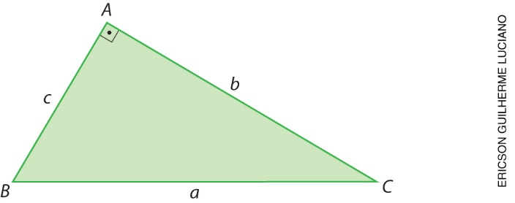

Verifique se os alunos compreendem que, nesse triângulo, $\overline{BC}$ é a hipotenusa e $\overline{AC}$ e $\overline{AB}$ são os catetos.
O teorema de Pitágoras, que representa uma das relações métricas, determina que, “em um triângulo retângulo qualquer, a soma dos quadrados das medidas dos catetos é igual ao quadrado da medida da hipotenusa”.
Analisando a figura, com base no teorema, temos: b ² + c ² = a ²

- Organize os alunos em duplas e proponha atividades; veja as sugestões a seguir:
1. Uma escada de 12 metros de comprimento está apoiada em um muro. A base da escada está distante do muro aproximadamente 8 metros. Determine a altura do muro.
2. Um canteiro de flores tem o formato de triângulo retângulo. Os catetos medem 4 m e 3 m; qual é a medida do lado maior desse canteiro?
3. Determine a medida da diagonal de um retângulo cujos lados medem 12 e 5.
4. (Saresp) Seu Joaquim precisa de uma ripa de madeira para fazer um reforço diagonal num portão
de 2 m de altura por 0,8 m de comprimento. Qual deve ser o comprimento da ripa?

- Enquanto as duplas resolvem as atividades, circule pela sala e verifique se têm dúvidas, esclarecendo-as. Quando terminarem, proponha que socializem as estratégias de resolução e faça a correção coletiva chamando algumas duplas no quadro de giz.
Respostas: problema 1: ≃ 8,9 m; problema 2: 5 m; problema 3: 13; problema 4: ≃ 2,15 m
- Para finalizar a aula, exemplifique as demais relações métricas no triângulo retângulo, mas, antes de abordá-las, explique aos alunos a projeção ortogonal de um ponto sobre uma reta e a projeção ortogonal de um segmento sobre uma reta.
Depois de demonstrar as projeções no quadro de giz, aborde as relações métricas, exemplificando-as:

“Em um triângulo retângulo qualquer, o produto das medidas dos catetos é igual ao produto da medida da hipotenusa pela medida da altura relativa à hipotenusa.”

“Em um triângulo retângulo qualquer, o quadrado da medida da altura relativa à hipotenusa é igual ao produto das medidas das projeções ortogonais dos catetos sobre a hipotenusa.”

“Em um triângulo retângulo qualquer, o quadrado da medida de um cateto é igual ao produto da medida da hipotenusa pela medida da projeção ortogonal desse cateto sobre a hipotenusa.”

- Como forma de avaliação, observe o envolvimento e a participação individual dos alunos, especialmente se levantam dúvidas, e a dinâmica das duplas.

Mais sugestões para acompanhar o desenvolvimento dos alunos
Proponha aos alunos as atividades a seguir e a ficha de autoavaliação que podem ser reproduzidas no quadro de giz para os alunos copiarem e responderem em uma folha avulsa ou impressas e distribuídas, se houver disponibilidade.

Atividades
1. Qual é valor de x em 3² + 4² = x ²?

2. Com base no teorema de Pitágoras, calcule o valor de x.

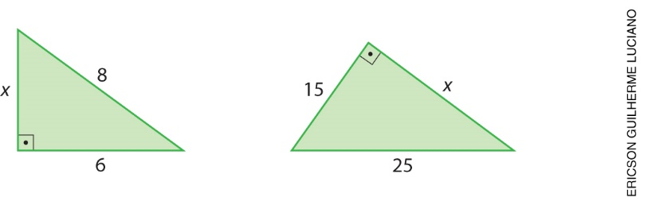

Comentário
Observe os registros dos alunos para avaliar se compreenderam os enunciados e se resolveram as atividades corretamente. Se for preciso, faça intervenções individuais e a correção coletiva.

Ficha para autoavaliação

Como você avalia seu conhecimento dos conteúdos desta sequência? | Sim | Mais ou menos | Não
1. Consigo identificar as relações métricas no triângulo retângulo?
2. Consigo aplicar o teorema de Pitágoras para resolver problemas?
3. Sei utilizar softwares para verificar o teorema de Pitágoras?

Como você avalia seu conhecimento dos conteúdos desta sequência? | Sim | Mais ou menos | Não
1. Consigo identificar as relações métricas no triângulo retângulo?
2. Consigo aplicar o teorema de Pitágoras para resolver problemas?
3. Sei utilizar softwares para verificar o teorema de Pitágoras?

Como você avalia seu conhecimento dos conteúdos desta sequência? | Sim | Mais ou menos | Não
1. Consigo identificar as relações métricas no triângulo retângulo?
2. Consigo aplicar o teorema de Pitágoras para resolver problemas?
3. Sei utilizar softwares para verificar o teorema de Pitágoras?

Como você avalia seu conhecimento dos conteúdos desta sequência? | Sim | Mais ou menos | Não
1. Consigo identificar as relações métricas no triângulo retângulo?
2. Consigo aplicar o teorema de Pitágoras para resolver problemas?
3. Sei utilizar softwares para verificar o teorema de Pitágoras?

